河北省成安县一中2015-2016学年高二12月月考
数学试卷
一 、选择题：（本大题共12小题，每小题5分，在每小题给出的四个选项中，只有一项是符合题目要求）
1、ΔABC的内角A、B、C所对的边分别为a、b、c，若sinA=， b=sin B，则a等于
A．3 B． C． D．
2、在△ABC中,三个内角A、B、C所对的边分别为a、b、c,若内角A、B、C依次成等差数列,且不等式-x²+6x-8>0的解集为{x|a<x<c},则S_{△ABC}等于( ) A B 2 C 3 D 4
3、在△ABC中,内角A,B,C所对的边分别是a,b,c.若3a=2b,则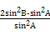的值为( )(A)- (B) (C)1 (D)
4、等差数列满足:,则=（ ） A．— 2 B．0 C．1 D．2
5、在等比数列{a_{n}}中，S₄＝1，S₈＝3，则a₁₇＋a₁₈＋a₁₉＋a₂₀的值是（ ）
A．14 B．16 C．18 D．20
6、设变量、满足约束条件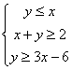，则目标函数的最小值为（ ）
A． B． C． D．
7、下列四个命题中，真命题是（ ）
A. B.
C.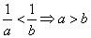 D.a>b, ｃ＜ｄａ－ｃ＞ｂ－ｄ
8、命题的否定
A.B. C.D.
9、已知p:2x-3＜1,q:x(x-3)＜0,则p是q的 （ ）
A．充分而不必要条件 B．必要而不充分条 C．充分必要条件 D．既不充分也不必要条件
10、两数1、9的等差中项是，等比中项是，则曲线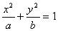的离心率为（ ）
A．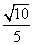 B．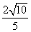 C． D．与
11、设F₁、F₂分别是椭圆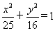的左、右焦点，P为椭圆上一点，M是F₁P的中点，｜OM｜＝3，则P点到椭圆左焦点的距离为（ ） A．2 B．3 C．4 D．5
12、已知抛物线y²＝2px(p>0)，过其焦点且斜率为－1的直线交抛物线于A，B两点，若线段AB的中点的横坐标为3，则该抛物线的准线方程为( )
A．x＝1 B．x＝2 C．x＝－1 D．x＝－2
二、填空题(本大题共4小题，每小题5分，共20分．)
13、在△ABC中,角A,B,C的对边分别为a,b,c.若(a²+c²-b²)tan B=ac,则角B的值为 .
14、已知数列的前项和，则其通项= ；
15、命题“ax²－2ax＋3>0恒成立”是假命题，则实数a的取值范围是______________．
16、对于曲线C：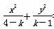＝1，给出下面四个命题：
①曲线C不可能表示椭圆； ②当1<k<4时，曲线C表示椭圆；
③若曲线C表示双曲线，则k<1或k>4；④若曲线C表示焦点在x轴上的椭圆，则1<k<.m]
其中所有正确命题的序号为________．
三、计算题 （解答应写出文字说明、证明过程或演算步骤）。
17、 (本小题满分10分)
（1）点A（2，-4）在以原点为顶点，坐标轴为对称轴的抛物线上，求抛物线方程；
（2）已知双曲线经过点，它渐近线方程为，求双曲线的标准方程。

18、（本小题满分12分）解下列关于不等式：

19、（本小题满分12分）已知的周长为，且．
（1）求边长的值；
（2）若，求的值． 20、（本小题满分12分）数列{}中，=3，已知点（，）在直线y=+2上．
（1）求数列{}的通项公式；
（2）若=·，求数列{}的前项和．

- （本小题满分12分）给出命题p:方程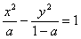表示双曲线；命题q:曲线与轴交于不同的两点.如果命题“”为真，“”为假，求实数的取值范围.

22、（本小题满分12分）椭圆C: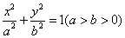的两个焦点为F₁,F₂,点P在椭圆C上，且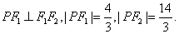
（Ⅰ）求椭圆C的方程；
（Ⅱ）若直线l过点M，交椭圆C于两点，且M恰是A,B中点，求直线l的方程．
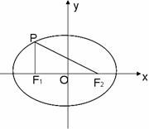

成安一中 高二12月份月考
数学参考答案

一、选择题
1、D 2、B 3 D. 4、B 5、B 6、B
7 D 8、D 9、D 10、D 11、C 12、C
二、填空题
13、或 14、； 15、 (－∞，0)∪[3，＋∞) 16、③④
三、计算题
17、解：（1）设抛物线方程为或
将点A（2，-4）代入解得方程为：或
（2）解析：设双曲线的方程为，将点代入可得。故答案为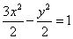。
18、原不等式可以化为
（1）当即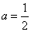 时， 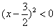 ，
（2）当 即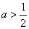 时，
（3）当 即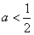 时，
综上：当时，不等式的解集为；当时，不等式的解集为；
当时，不等式的解集为
19、解 （1）根据正弦定理，可化为． ………3分
联立方程组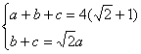，解得． ………6分
（2），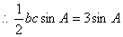 ． ………9分
又由（1）可知，，
由余弦定理得
∴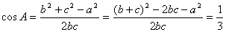
20．
、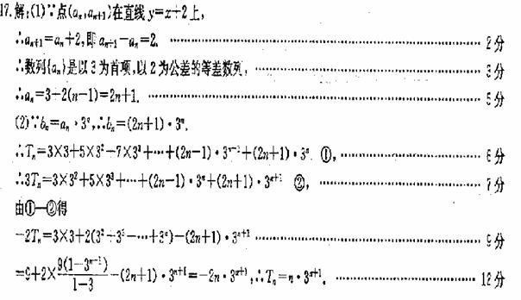 21、
解：命题p为真， ……………………………………2分
命题q为真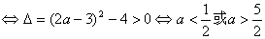， …………………………… 4分
命题“”为真，“”为假中一真一假， ………………… ………5分
当p真q假时，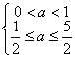，得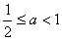， …………………………… 8分
当p假q真时，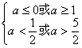，得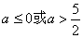， …………………………… 11分
所以的取值范围是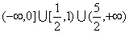 ………………… 12分
22、解法一：（Ⅰ）因为点P在椭圆C上，所以，a=3．
在Rt△PF₁F₂中，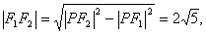故椭圆的半焦距c=,
从而b²=a²－c²=4,
所以椭圆C的方程为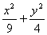＝1． （6分）
（Ⅱ）设A，B的坐标分别为（x₁,y₁）、（x₂,y₂）．若直线l斜率不存在，显然不合题意。
从而可设过点（－2，1）的直线l的方程为 y=k（x+2）+1, （8分）
代入椭圆C的方程得
（4+9k²）x²+（36k²+18k）x+36k²+36k－27=0．
因为A，B关于点M对称． 所以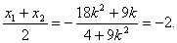 解得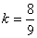，
所以直线l的方程为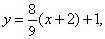
即8x-9y+25=0．
（经检验，所求直线方程符合题意） （12分）
解法二：（Ⅰ）同解法一．（Ⅱ） 设A，B的坐标分别为（x₁,y₁）,（x₂,y₂）．由题意x₁x₂且
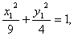 ①
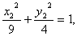 ②
由①－②得 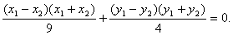 ③
因为A、B关于点M对称， 所以x₁+ x₂=－4, y₁+ y₂=2,
代入③得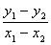＝， 即直线l的斜率为，
所以直线l的方程为y－1＝（x+2），即8x－9y+25=0．

